И.о ректора Уральского государственного горного университета
БАТРАК ГЛЕБ ИГОРЕВИЧ
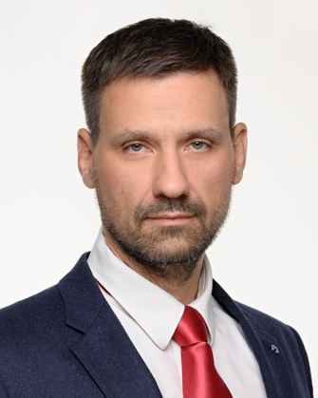
Глеб Батрак в 1996 году окончил Московскую государственную геологоразведочную академию им. С. Орджоникидзе, в 1999 году — аспирантуру в Институте геоэкологии им. Е.М. Сергеева РАН.
В Институте работает уже более 20 лет — ведущим научным сотрудником Лаборатории «Гидрогеоэкологии». По совместительству занимает должность главного гидрогеолога в федеральном государственном бюджетном учреждении по вопросам реорганизации и ликвидации нерентабельных шахт и разрезов. Также имеет опыт работы главным инженером проектов в строительных компаниях.
Награжден нагрудными знаками «75 лет Дню шахтера», «300 лет угледобычи России» от Министерства энергетики РФ.
Имеет ученую степень кандидата геолого-минералогических наук. Автор более 60 научных работ.

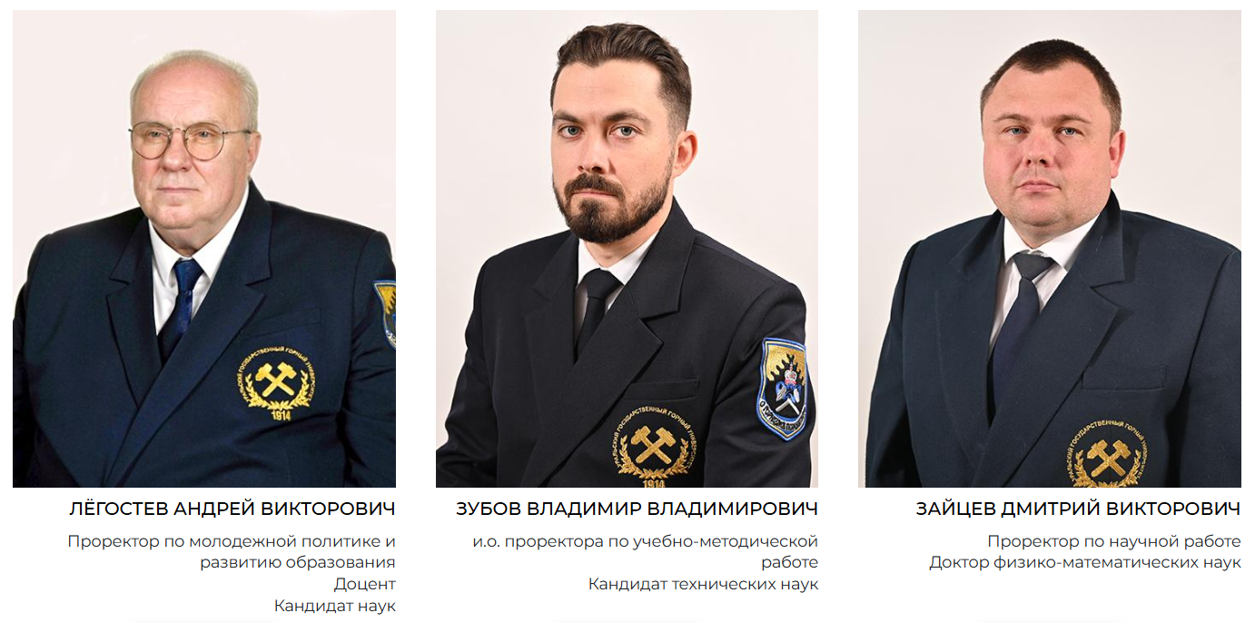
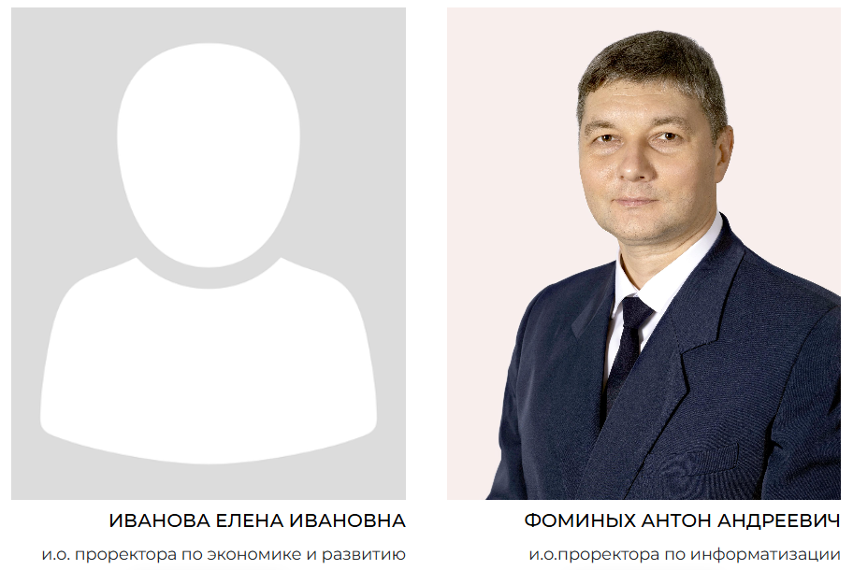

Информации о руководителе образовательной организации/заместителях руководителя образовательной организации
№ п/п | ФИО | Должность
1 | Батрак Глеб Игоревич | И. о. ректора
2 | Зайцев Дмитрий Викторович | Проректор по научной работе
3 | Зубов Владимир Владимирович | И. о. проректора по учебно-методической работе
4 | Иванова Елена Ивановна | И. о. проректора по экономике и развитию
5 | Фоминых Антон Андреевич | И. о. проректора по информатизации
6 | Лёгостев Андрей Викторович | Проректор по молодежной политике и развитию образования

